ПОЛЕЗНЫЕ ССЫЛКИ
Администрация города Коврова
Адрес: г.Ковров, ул.Краснознаменная , д. 6
Тел.: 3-11-35
Сайт: http://kovrov-gorod.ru/

Отдел опеки и попечительства Адрес: ул.Первомайская, 32

Тел.:2-34-79

Совет Народных депутатов города Коврова

Адрес г.Ковров, ул.Краснознаменная , д. 6

Тел.: 3-44-88, 3-46-46

Сайт: http://sovet.kovrov-gorod.ru/

Ковровская городская организация Владимирской областной общественной организации Всероссийского общества инвалидов
Адрес: Ковров, Сосновая улица, 4
Тел.: 5-34-82

ГКУ ВО "Центр занятости населения города Коврова"
Адрес:г.Ковров,пр. Ленина, 42а
Тел.: отдел трудоустройства и мат. поддержки:
5-39-67
Е-mail: czn-kv@avo.ru
Сайт: https://vladzan.ru/Czn/Detail/?id=ce48ee08-283f-43ab-8099-3642eb43b8e6

Управление Пенсионного фонда России в городе Коврове Владимирской области
Адрес: г.Ковров, улица Свердлова, д.22
Тел.: 2-13-46
Сайт: https://pfr.gov.ru/

Управление физической культуры и спорта города Коврова
Адрес: kovsport@yandex.ru
Тел.: 5-22-13
Сайт: http://sport.kovrov-gorod.ru/

"Любить - это не значит смотреть друг на друга, любить - значит вместе смотреть в одном направлении"
Антуан де Сент-Экзюпери

Цифровое пространство Единой среды безграничных возможностей города Коврова можно найти:
по ссылке: https://wiki.i-edu.ru/mediawiki/index.php?title=%D0%95%D0%94%D0%98%D0%9D%D0%90%D0%AF_%D0%A1%D0%A0%D0%95%D0%94%D0%90_%D0%91%D0%95%D0%97%D0%93%D0%A0%D0%90%D0%9D%D0%98%D0%A7%D0%9D%D0%AB%D0%A5_%D0%92%D0%9E%D0%97%D0%9C%D0%9E%D0%96%D0%9D%D0%9E%D0%A1%D0%A2%D0%95%D0%99_%D0%B3%D0%BE%D1%80%D0%BE%D0%B4%D0%B0_%D0%9A%D0%BE%D0%B2%D1%80%D0%BE%D0%B2%D0%B0&action=edit

либо отсканировав QR код, расположенный ниже

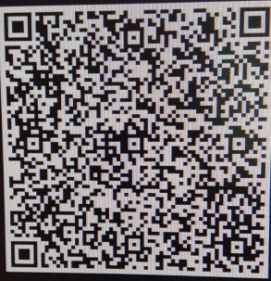

Буклет подготовлен выпускниками
Школы юного законотворца города Коврова

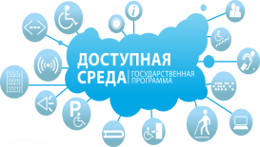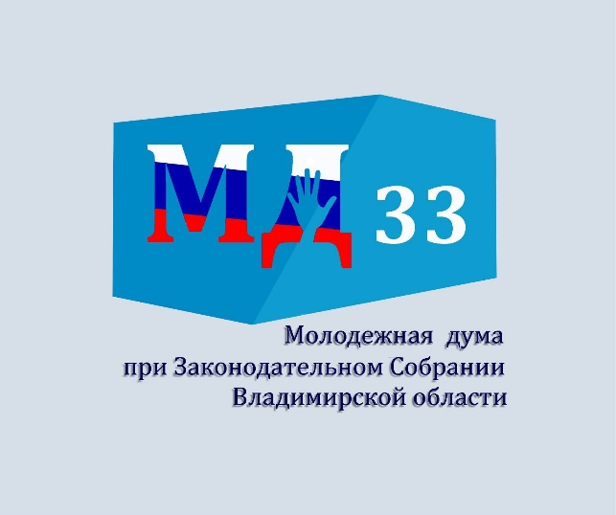

ШКОЛА ЮНОГО ЗАКОНОТВОРЦА ГОРОДА КОВРОВА

ЕДИНАЯ СРЕДА БЕЗГРАНИЧНЫХ ВОЗМОЖНОСТЕЙ

к Международному дню инвалидов
в рамках госпрограммы
«Доступная среда»

3 декабря 2022
СРЕДА ЗДРАВООХРАНЕНИЯ
ГБУЗ ВО ЦГБ города Коврова
Адрес: г. Ковров, ул. Еловая, д. 5
Е-mail: gbuz_cgb@elcom.ru
Регистратура взрослой поликлиники: 3-81-32
Регистратура детской поликлиники: 3-82-60
Справочная: (49232) 3-84-77
Сайт: https://cgbkovrov.ru/

ГБУЗ ВО "КМГБ №1"
Адрес: г.Ковров, ул.Гагарина, д.2
Е-mail: mail@kmgb1.ru
Регистратура поликлиники взрослых: 2-17-42, 6-96-33, 2-13-42;мобильный телефон: 8(920)937-14-71
Регистратура поликлиники детской: 2-10-43; мобильный телефон: 8(920)933-93-91
Сайт: https://kmgb1.ru
ГБУЗ ВО "Ковровская ГБ №2"
Адрес:г. Ковров, ул.Первомайская, д. 23
Е-mail: zdrav@kovrov.net
Регистратура поликлиники взрослых № 2: 3-11-85
Регистратура поликлиники взрослых № 3: 3-64-47
Регистратура поликлиники взрослых № 4: 3-45-57
Регистратура детской поликлиники № 2: 3-25-21
Регистратура педиатрического отделения поликлиники № 3: 3-66-82
Регистратура педиатрического отделения поликлиники № 4: 3-27-17
Регистратура отделения лечебной физкультуры и спортивной медицины: 3-13-83
Диагностическое отделение: 5-87-09
Регистратура Центра здоровья: 9-12-36
Приемное отделение: 3-11 -87
Сайт: http://kovrovgb2.ru/reviews.html
СРЕДА СОЦИАЛЬНОГО ОБСЛУЖИВАНИЯ

ГКУ ВО «Отдел социальной защиты по городу Коврову и Ковровскому району»
Адрес: г.Ковров, пр-т Ленина, д.42
Тел.: 3-02-50
Е-mail: kovrov_oszn@avo.ru
Сайт: https://kovrov.social33.ru/

ГКУСО ВО "Ковровский социально-реабилитационный центр для несовершеннолетних"
Адрес: г. Ковров, ул. Муромская, 11-а,
ул. Лопатина, 50
Тел.: 6-13-50, 6-19-83
Е-mail: kovrov_srcn@uszn.avo.ru
Сайт: https://src-kovrov.social33.ru/

ГБУСО ВО "Ковровский комплексный центр социального обслуживания населения"
Адрес: г. Ковров, пр-т Ленина, д. 42А
Тел.: 3-56-36; 3-06-74; 3-41-52
Е-mail: kovrov_gcso@uszn.avo.ru
Сайт: https://cso-kovrov.social33.ru/

ГБУСО ВО «Болотский психоневрологический интернат»
Адрес: Ковровский р-н, п.Болотский, д 37
Тел.: 7-53-82
Е-mail: bolotsky_domint@uszn.avo.ru
Сайт: https://bolps.social33.ru/

ГБУСО ВО «Ковровский специальный дом-интернат для престарелых и инвалидов»
Адрес: г.Ковров, ул.Дачная, д.29
Тел.: 2-47-26
Е-mail: kcdi@yandex.ru
Сайт: https://ksdi.social33.ru/
ОБРАЗОВАТЕЛЬНАЯ СРЕДА

Управление образования администрации города Коврова
Адрес: ул.Первомайская, 32
Тел.: 3-18-42
Е-mail: yokovrov@mail.ru, general@yok33.ru
Сайт: http://uokovrov.elros.info/
Единое образовательное пространство г. Коврова
(Информация о подведомственных учреждениях)
Сайт http://uokovrov.elros.info/title.html
ГКОУ ВО «Специальная (коррекционная) общеобразовательная школа-интернат г. Ковров»
Адрес: г. Ковров, ул. Еловая, д. 19
Тел.: 6-00-09
Е-mail: kovrov8vid@mail.ru
Сайт: http://kovrov8v.sch.obrazovanie33.ru/
МБУДО «Ковровская детская музыкальная школа №1»
Адрес: ул. Абельмана, 7, Ковров, Владимирская обл., 601900
Тел.: 2-13-48, 2-19-97, 2-14-48
Сайт: http://dmsh1.kovrov-gorod.ru/
МБУДО «Ковровская ДШИ им. М.В. Иорданского»
Адрес: г.Ковров, ул. Федорова, 5
Тел.: 2-23-15, 2-16-35
Сайт: http://xn--b1aagqgybp9e.xn--p1ai/

МБУДО "Детская художественная школа" г.Коврова
Адрес:: г.Ковров, ул. Дегтярева, 67,
Тел.: 2-10-61
Сайт: http://artschool.vld.muzkult.ru/contacts

